张家界市2023年初中毕业学业考试试卷
语文
本试卷共四道大题，满分100分，总时量120分钟。
一、积累与运用（19分）
近日，文化和旅游部推出十条长江主题国家级旅游线路，塑造长江国际黄金旅游带整体形象。小张同学循线而行，体验长江之美，抒写旅行感悟，其间遇到一些困惑，请帮他解决。
1. 请根据拼音写汉字，给加点字注音。
水利万物而不争，长江之水在浩浩汤汤中演yì___着中华文化的源远流长。长江沿线串联起神奇静谧的九寨沟、奇峰矗（ ）立的武陵源、典雅精致的苏州园林等世界自然和文化遗产，形成集灵山秀水与深厚文化为一体的世界遗产旅游长廊。
（1）演yì______ （2）矗（ ）立
2. 请选出动词搭配最合适的一项（ ）
溪口镇樟树村的澧水河岸，生长着一棵一半枯萎一半青翠的千年樟树。我要______古樟树下的脚印，______炮火硝烟的战场，去______贺龙手中的小烟斗，______红旗漫卷过雄关的悲壮。我要从古樟深深的纹理里，拾回大树含情送别红军的朵朵泪花……
A. ①踩着 ②走近 ③凝望 ④回忆 B. ①踩着 ②走进 ③瞻仰 ④品味
C. ①跟着 ②走近 ③瞻仰 ④回忆 D. ①跟着 ②走进 ③凝望 ④品味
3. 请选出句子排列顺序最恰当的一项（ ）
①串点成线，连线成廊，集中展现中国共产党的光辉历程
②长江延续着中华儿女的红色血脉，传承着中华儿女的红色基因
③也见证了中国共产党成立，记录了无数革命先烈前行的足迹
④这条线路引导人们在回溯红色历史时感悟初心使命，汲取前进力量
⑤“长江红色基因传承之旅”选择其中具有突出意义、重要影响的节点
A. ②④①③⑤ B. ⑤①②④③ C. ②③⑤①④ D. ⑤①④③②
4. 下面是小张在旅途中听到的关于长江主题线路的热议，请选出没有语病的一句是（ ）
A. 湖南城头山遗址是迄今国内发现的最早古城址，享有“中华城祖·世界稻源”，代表了长江流域新石器时代古文明的发展高度。
B. 通过统筹长江沿线地区文化和旅游资源，使长江旅游在弘扬中华民族文化自信、传承红色基因、促进中外文化交流等方面发挥重要作用。
C. 是否能紧紧抓住长三角一体化建设、革命老区重点城市对口合作等重要机遇，有利于推广特色旅游产品，增加互动吸引。
D. 博大精深的长江文明，能让人们在探寻它的起源、发展脉络和灿烂成就的过程中汲取精神滋养和前进力量。
5. 小张沿线观景，想起了许多文人墨客留下的诗文，请你帮他完善表格。
文人墨客 | 足迹 | 留下名句 | 评点
杜甫 | 成都浣花溪 | 安得广厦千万间，_______！《茅屋为秋风所破歌》 | 推己及人忧国忧民
周敦颐 | 郴州汝城 | ________，濯清涟而不妖。《爱莲说》 | 洁身自好超然脱俗
范仲淹 | 岳阳洞庭湖 | _______，________。《岳阳楼记》 | 胸怀博大先忧后乐
刘禹锡 | 扬州 | ________，________。《酬乐天扬州初逢席上见赠》 | 昂扬乐观哲理深刻

综合性学习（5分）
6. 阅读材料，回答问题。
【材料一】
最近，淄博烧烤火爆“出圈”，天南海北的网友专程到淄博感受“滋滋冒油的烟火气”。
志愿者走上街头帮助引导游客，普通群众自发为外地游客送礼物，甚至有人主动免费提供自己的空置房给游客住宿……食客们被深深打动，决心要再走一趟淄博。他们在淄博还发现了齐文化博物馆、海岱楼、钟书阁等，看到了传统与潮流交织的淄博不光有烧烤“淄”味。
人们纷纷寻找点燃这场“爆红”的引线，发现淄博市政府的一系列做法非常可贵：青年驿站半价入住；新增21条公交专线，覆盖主城区热门烧烤店；烧烤专列上准备礼物和城市介绍手册……淄博烧烤持续升温。
【材料二】
5月26日，张家界市召开“铁腕治旅”推进大会，动员全市上下持续深入开展“铁腕治旅”行动，不断擦亮张家界旅游“金字招牌”，努力打造“放心旅游、舒心旅游”国际旅游目的地。
（1）关于如何擦亮张家界旅游“金字招牌”，张家界市政府向广大市民征集意见，请你结合两则材料从不同角度提几条意见。
（2）张家界非物质文化遗产资源很丰富，请你来当一名非遗推荐官，让非遗带动张家界火爆“出圈”。我想推荐__________，理由__________。
二、阅读与鉴赏（37分）
阅读下面古诗，完成下面小题。
仲春郊外
王勃
东园垂柳径，西堰落花津。
物色连三月，风光绝四邻。
鸟飞村觉曙，鱼戏水知春。
初晴山院里，何处染嚣尘。
7. 下列对《仲春郊外》的赏析，不正确的一项是（ ）
A. 首联移步换景，描写了诗人信步走到东园、走过西堰所看到的美好景象。
B. 颔联从空间角度写春光无处不在，“连”“绝”二字精炼而准确。
C. “何处染器尘”用反问手法，抒发诗人超尘脱俗、思归田园的思想感情。
D. 全诗采用点面结合、动静结合等手法描写春天，把春意渲染得强烈浓郁。
8. 有人评价“鸟飞村觉曙，鱼戏水知春”与“几处早莺争暖树，谁家新燕啄春泥”有异曲同工之妙，请谈谈你的理解。
阅读下面文言文语段，完成下面小题。
【甲】
曹刿论战（节选）
十年春，齐师伐我。公将战，曹刿请见。其乡人曰：“肉食者谋之，又何间焉？”刿曰：“肉食者鄙，未能远谋。”乃入见。问：“何以战？”公曰：“衣食所安，弗敢专也，必以分人。”对曰：“小惠未遍，民弗从也。”公曰：“牺牲玉帛，弗敢加也，必以信。”对曰：“小信未孚，神弗福也。”公曰：“小大之狱，虽不能察，必以情。”对曰：“忠之属也。可以一战。战则请从。”
【乙】
萧颖士风节
萧颖士为唐名人，后之学者但称其才华而已。予反复考之，颖士有风节之士也。为集贤校理^{①}，宰相李林甫欲见之，颖士不诣，林甫怒其不下已。后召诣史馆，又不屈，愈见疾，至免官，更调河南参军。时安禄山宠恣，颖士阴^{②}语柳并曰：“胡人^{③}负宠而骄，乱不久矣。东京其先陷乎！”即托疾去。禄山反，颖士往见郭纳，言御守计，纳不用。叹曰：“肉食者以儿戏御剧贼，难矣哉！”节度使源洧^{④}欲退保江陵，颖士曰：“襄阳乃天下喉襟一日不守则大事去矣。公何遽^{⑤}轻土地，取天下笑乎？”洧乃按甲不出。
（选自《容斋随笔》有删改）
注：①集贤校理：官名。②阴：暗地里。③胡人：指安禄山。④源洧wěi：人名。⑤遽：匆忙。
9. 下列加点字意思不相同的一项是（ ）
A. 后之学者但称其才华而已/但微颔之 B. 颖士不诣/及郡下，诣太守
C 颖士阴语柳并曰/此中人语云 D. 乱不久矣/无丝竹之乱耳
10. 翻译画波浪线的语句。
肉食者以儿戏御剧贼，难矣哉！
11. 下列对文章的理解和分析，不正确的一项是（ ）
A. 面对“何以战”的问题，鲁庄公在曹刿的启发下，最终意识到民心在战争中的重要性。
B. 甲文语言简洁，骈散结合，错落有致；人物对话增强了叙事写人的生动效果。
C. 乙文画横线句子“襄阳乃天下/喉襟一日/不守则大事去矣”断句正确。
D. 乙文萧颖士分别从客观形势、退兵后果这两方面说服源洧按兵不动，固守襄阳。
12. 结合甲、乙两文内容，探究萧颖士和曹刿形象的共同之处。
阅读下面材料，完成下面小题。
小张参加“科技点亮梦想·创新引领未来”的研学活动，请随他一起了解中国载人航天工程30年成就。
【材料一】
中国载人航天工程30年成就展引言摘录
在绵延5000多年的文明发展进程中，中华民族创造了闻名于世的科技成果。近代以后，由于国内外各种原因，我国屡次与科技革命失之交臂，从世界强国变为任人欺凌的半殖民地，半封建国家。
……
科技兴则民族兴，科技强则国家强。实现“两个一百年”奋斗目标，实现中华民族伟大复兴的中国梦，必须坚持走中国特色自主创新道路。
（摘自《习近平总书记在全国科技创新大会上的讲话》）
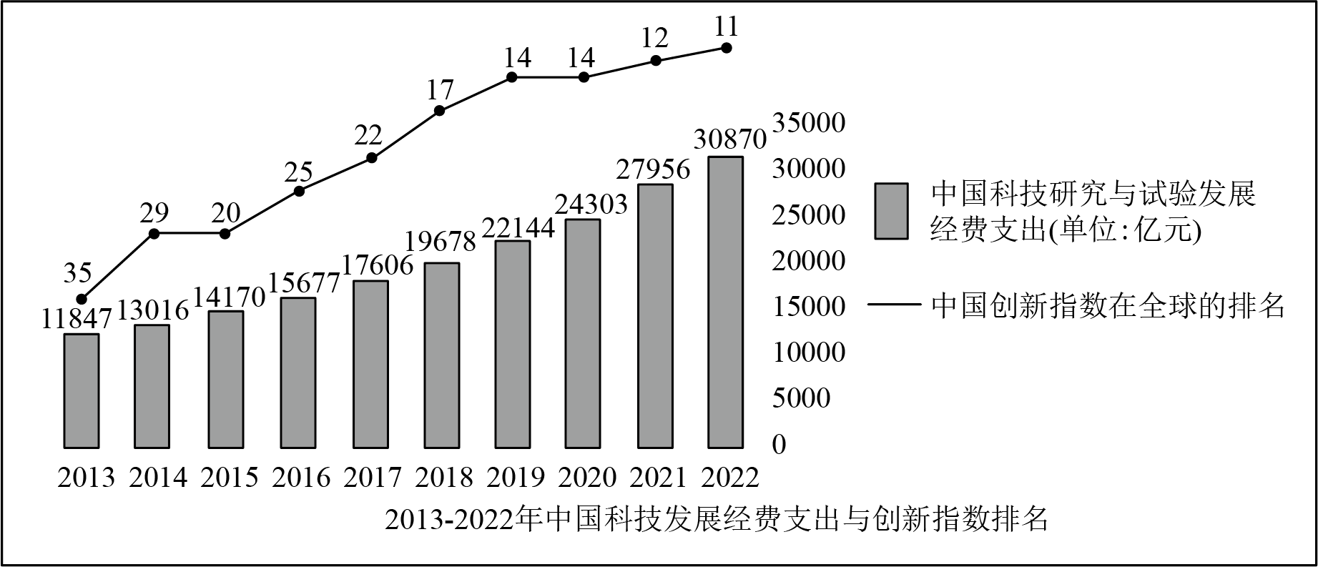
【材料二】
中国载人航天工程30年发展历程介绍
①1992年9月，我国载人航天工程正式起步，规划“三步走”发展战略。
②第一步，从2003年10月我国第一艘载人飞船神舟五号成功发射，到实现太空出舱、交会对接、在轨补加等多项核心技术“零”的突破，经过几代航天人接续奋斗，我国成为世界上第三个独立掌握载人天地往返技术、空间出舱技术、交会对接技术的国家。
③“神十”任务完成我国载人航天首次应用性飞行，“神十一”任务完成太空33天中期驻留……党的十八大以来，载人航天工程全线奋力拼搏，突破和掌握大量关键技术，取得众多创新成果，实现载人航天工程第二步全部既定任务目标，为空间站建造和运营积累了重要经验，推动着我国从航天大国迈向航天强国。
④接着，我国载人航天工程开启第三步，转入空间站阶段。自2021年4月底天和核心舱发射以来，仅用不到20个月时间，完成了空间站全面建造。
⑤天宫空间站是一个彰显中国特色的空间站。中国空间站建设，走出了一条具有中国特色的自主创新道路。“如果按照别人的老路走，我们将永远落后于人。”中国工程院院士、中国载人航天工程总设计师周建平说。中国载人航天起步就瞄准世界先进水平，努力实现关键技术重大突破。中国航天科技集团五院大胆提出技术大跨越思路，跨过国外从单舱到多舱的40年历程，直接研制国际上第三代飞船，拿出了独具中国特色的“三舱方案”。这样的创新跨越，在中国载人航天30年历程中并不鲜见。
⑥中国空间站，这个中华民族的新的独特标识，闪耀着中国载人航天事业的自信与自豪，鼓舞着为航天梦、中国梦而前行的每一个人。
（节选自《人民日报》有删改）
材料三】
神舟十六号载人飞行任务官方标识
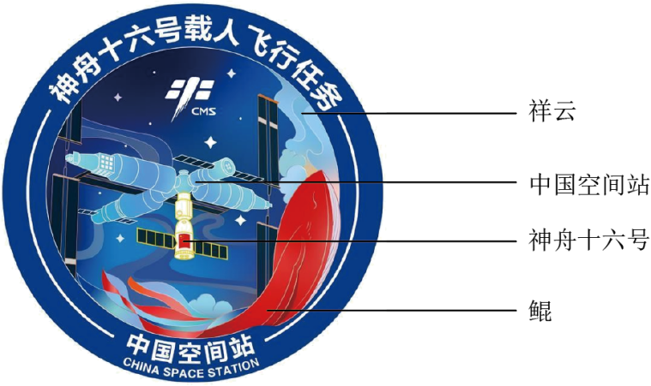
13. 根据材料一图表中提供的信息，写出你的结论。
14. 完成研学活动后，小张有了以下理解和推断，完全符合材料的一项是（ ）
A. 载人航天工程发展战略第二步任务目标的完成，意味着我国成功跻身航天强国。
B. 划线句中“仅”字体现了中国空间站建造速度之快以及作者为“中国速度”而骄傲自豪的情感。
C. 《中国载人航天工程30年发展历程介绍》采用了列数字、举例子、下定义的说明方法。
D. 三则材料告诉我们：只要走科技创新之路，就能实现中华民族伟大复兴的中国梦。
15. 请你结合三则材料，从图案元素、文化寓意、航天精神三方面，阐述神舟十六号载人飞行任务官方标识的设计意图。
阅读下文，完成下面小题。
人生难得是“三量”
①报纸上有幅插图，底下是诠释性的话——“人生需要三量：少年时有胆量，壮年时有力量，老年时有度量”，觉得妙不可言。
②少年时要有胆量，胆量就是冲劲，就是敢想敢为，就是仰望星空敢做梦。一个人年纪轻轻，却对未来没有梦想，只愿当缩头乌龟过舒适日子，他的前程基本上可以一眼望到底。如果你不信，不妨看看周围那些平庸的人——是少年时有胆量，经历了挫折之后变成现在这副样子，还是少小时候就胸无大志，一路浑浑噩噩走到现在？我敢肯定是后者为多。
③少年时的胆量，说到底，是为壮年时的力量储能。人到壮年，知识、智慧、才华都已具备，想翱翔于天空翼下生云，想跋涉于山水脚底生风，我们就可能干出各种辉煌的事来。毕竟人在青壮年时精力最好，创造力最强，也最有改变自己的动力。鸡汤文喜欢说：永远不晚，还举出例证说某某80岁登上了珠峰，谁谁90岁获得了博士学位。如果我们认真做个统计，绝大多数人的生命成就都是在20岁至60岁这个正常的工作时段取得的，壮年庸庸碌碌，想在老年有所作为，一定是难上加难。
④人老了，该拼的拼了，有的事就算做得不够完美，也难有精力重新做一次。这个时候，让自己停下来，听听别人说话，看看职场人士风来雨去，赏赏曾经忽视的风景，完全可以。有句老话叫“文武之道，一张一弛”，人至老年，让自己停下来也是一种人生步骤。
⑤年轻人太忙，不小心说错句什么话，你不要太计较；自己工作一辈子，但享受与想象的有距离，只要衣食无忧，也不要过分在乎。老了有度量，其实就是与周围的人和解，与生活和解，与这个世界和解。生活是长着眼睛的，你心宽了，世界自会给予你更多的光华。
⑥“三量”不会从天上掉下来。少年时的胆量来自不甘平庸的心，壮年时的力量源于成熟个体的责任与担当，老年时的度量出自看尽花开花落之后的善解人意，这些都得靠我们自觉追求。
⑦人生真正难的，是在各个时期都按照“三量”的要求去做。如果做到了，你便会笑对人生，此生无悔。当然，要想此生无憾，你必须有透过风暴看到未来蓝天的眼光，必须有筋疲力尽之后喘一口气继续向远而行的勇气。
（选自《文摘报》有删改）
16. “壮年时有力量”，请从第三段中找出这“力量”指的是什么？
17. 请概括本文的论证思路。
18. 文中作者说“有句老话叫‘文武之道，一张一弛’，人至老年，让自己停下来也是一种人生步骤”，你同意吗？说说你的看法和理由。
阅读下文，完成下面小题。
外婆的香橼^{①}树
①在乡间，散步的路上可以看到果实累累的香橼树。金黄的果实仿佛一个个粗糙的小瓜。轻拉树枝到鼻尖，深深地闻一下，柑橘家族特有的迷人香气沁入鼻腔。正在门口溪边洗衣的老妇，上到坡道，踮起脚尖，采了三个最大的香橼。她笑吟吟地对我说：“多摘点，回去用蜜腌渍了，就可沏香橼茶喝了。”
②我从老妇眼角笑纹里，看到外婆的影子。
③20世纪40年代，曾经是大户人家小姐的外婆嫁给了贫寒的外公，靠着做各式各样收入微薄的小生意带大了四个孩子。最困难的时候，她有两个孩子在远方插队，买完米、油，头一件事就是用剩下的收入买一大版邮票。她心急火燎地给远在大西北的心灰意冷的孩子写信，她总要在信上给孩子新的希望：江南的小红萝卜下来了，她承诺要给孩子做五香萝卜干。吃螃蟹的季节到了，她承诺给孩子寄蟹粉油——她要省下一个月的肉票去买油膘，自己熬炼；半大的螃蟹一买就是一网兜，蒸熟后剥得两手的指甲都裂了，剥出满满的膏黄与雪白的螃蟹肉，用油熬封，用玻璃瓶装好，再用蒲叶包好，寄到大西北去。
④写完信，外婆骑一辆自行车，专门到邮局去寄。她总是疑心路上的邮筒收寄信件要比邮局慢一些。孩子们埋怨大西北缺乏水果和蔬菜，外婆便想把香橼树苗种到大运河河岸的荒地上去。三年，河岸边的香橼树真的被她种成了。到了深秋，外婆借了两个大箩筐，来回三趟，一次性把河岸上的香橼都采了回来。外婆将香橼洗净，切成薄片，在大团匾中晾干表面的水分。紧接着，拿出珍贵的糖，一层糖一层香橼片，紧紧码好，在大陶瓮里密封一夜，再将这些被充分糖渍的香橼片平摊到大团匾中去晒。一直晒到捏起来硬铮铮，丢在碟子里当当响，而后，外婆开始缝制邮寄用的小布包：她要把这些香橼片寄到正在冰天雪地中捞河泥、种小麦与青稞的孩子手里。
⑤外婆能在艰苦的生活中支撑那么多年，始终保持淡定乐观，与她舍得留给自己一点儿精神生活也有关系。我至今还记得，外婆将带着果柄的香橼一个个串起来，吊在衣橱里，为衣服熏香；外婆的娘家虽然早已败落，但自己的那些陪嫁，外婆依旧小心翼翼地保管了很多年，那些宝贝包括一个可以插梅花的大铜瓶、一个可用来陈列果实的古铜青绿旧盘、一个宣德暗花白盘……在那个物资匮乏的年月，简直没有什么用场。然而，外婆把采回来的香橼摊放在盘子上，每个盘子里放八九枚，满屋都是黄灿灿的颜色以及清冽又扑鼻的芬芳。
⑥回看外婆这一生，大起大落。17岁前，半条街的娘家商铺伙计们都喊她“大小姐”；结婚后，她不得不成为卖炒货的小贩，后来又在里弄办的小厂成为一名两手都是机油味的女工；最后，她在为居民打酱油的小店中退休，她似乎从未抱怨过什么。她嫁了个像木桩一样少言寡语的男人，文弱书生一般，遇到事只会往她背后躲，家中买100块煤饼也挑不动，还要她一起去挑，她也无一丝怨怼。外婆从不计较她这一辈子为家族、为后辈付出了多少，她只是深信，一条河要不断地朝前走，才可能冲刷出深深的河床，汇聚无尽的溪流与雨水，蹚出一条属于自己的路，直到汇入大海。
⑦基于这种朴素的认知，外婆从不把时间花在抱怨上，遇见事儿，她只是不断地去想办法，不断地去行动。从起了在运河边种树的念头，到从乡下以板车载了树苗回来种，她只花了3天时间；从运河边将香橼摘回来，到晒出可以泡茶的果干，她花了10天时间；而劝说两个在外插队的儿女一定要“把书读起来，就像在大风中拢住一粒火星”，她分别花了8年和10年。最后，孩子们放下锄头，在1978年考上大学，这却是外婆完全没有料想到的。但小舅舅和三姨能从痛苦与迷茫中觉醒，我以为，与外婆辛苦攒下寄出的几十版邮票息息相关。
⑧外婆离去多年，那些运河河岸上的香橼树还在，每次回到故乡，我就去看望那些树，外婆若有所思的样子就会浮现在脑海中。这些香橼，听到过拖船的声音，听到过船上人网鱼、炒菜的声音，也听到过源源不尽的水声，它们的香味，比佛手还要好闻。不知道为什么，闻到它，我就觉得这辈子遇到再大的沟坎都能心平气和地过去。
（选自《读者》2023年1月有删改）
注：①橼yuán
19. 【理线索】请你用动词串起外婆与香橼的故事。
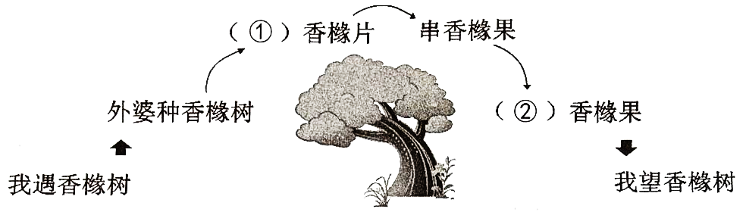
20. 【明形象】请结合全文，分析外婆的人物形象。
21. 【作评价】在小组阅读探究过程中，有同学提议将文章标题改成《外婆信》，你认为是否合适？请结合文章内容说明理由。
22. 【再创作】请根据你对文章的理解，以“香橼树”为意象，创作一首三行诗。
三、名著阅读（4分）
23. 经典名著中的人物常因为立体多面而令人印象深刻。请根据示例，任选A、B、C项中的人物，结合相关情节简要分析其“反差”性格。
示例：严监生是一个吝啬到极点的人，他会因为多燃一茎灯芯连最后一口气也咽不下去；他也是一个慷慨的人，扶赵氏为正、托孤于王德和王仁之时，出钱出力足见其用心良苦。
A.尼摩船长《海底两万里》 B.唐僧《西游记》 C.鲁智深《水浒传》
四、写作（40分）
24. 按要求写作。
成长的过程中，因为遇到不同的人，经历不同的事，拥有不同的爱好……我们的青春便长成了不同的模样。
请以“_____让我的青春______”为题，写一篇文章。
要求：①文体不限（诗歌除外）。②内容具体充实，不少于600字。③书写规范、工整，卷面整洁。④不得抄袭。⑤文中不得出现真实的姓名、校名、地名。

